28. DÚ z ČSV – M
Termín odevzdání: středa 2. 5.

úterý:
Urči, který z daných trojúhelníků lze narýsovat a poté jej (všechny, které je možné narýsovat) narýsuj a vypočítej jejich obvod. (na druhý papír)
ΔKLM, k = 44 mm, l = 24 mm, m = 2 cm
ΔPQR, p = 10 cm, q = 46 mm, r = 5 cm
ΔABC, a = 12 cm, b = 100 mm, c = 6 cm
ΔDEF, d = 9 cm, e = 6 cm, f = 2 cm

středa:
Jsou dány pravoúhlé trojúhelníky s přeponami (viz tabulka). Popiš správně náčrty trojúhelníků:
Název trojúhelníku | přepona
Δ ABC | a
Δ DEF | e
Δ GHI | i
Δ JKL | k
Δ MNO | o

čtvrtek
Řeš danou úlohu:
Obvod trojúhelníku je 17 cm. Jedna jeho strana má délku 6 cm, druhé strana je o 3 cm kratší než strana první. Vypočítej délku třetí strany. Lze tento trojúhelník narýsovat? Jestliže ano, narýsuj jej a graficky urči obvod.

pátek
Daná desetinná čísla slovně zapiš a správně je poté zapiš do tabulky řádů.
desítky | jednotky |  | desetiny | setiny
 | 0 | , | 5
 |  | ,
 |  | ,
 |  | ,
 |  | ,
 |  | ,
 |  | ,

0,5 _nula celá pět desetin
4, 28 __________________
12,07 __________________
39,4 __________________
5, 86 ___________________
12, 78 __________________
2, 06 ___________________
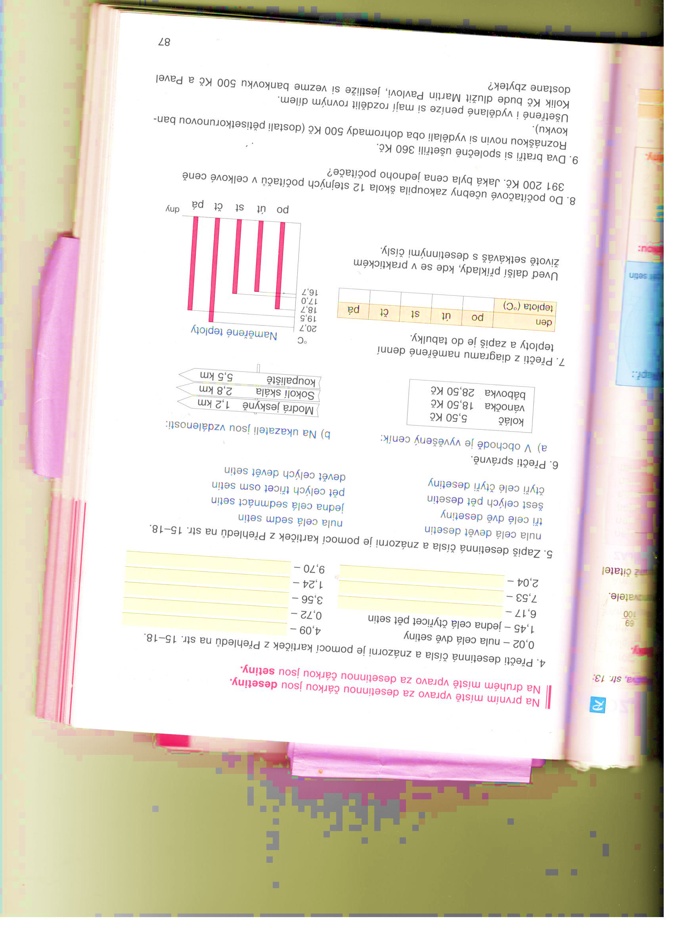
78, 56 __________________

Přečti z diagramu naměřené denní teploty a zapiš je do tabulky:
den | PO | ÚT | ST | ČT | PÁ
Teplota (ºC)

Pondělí:
Napiš desetinným číslem, jaká část obrazce je vybarvena a jaká není

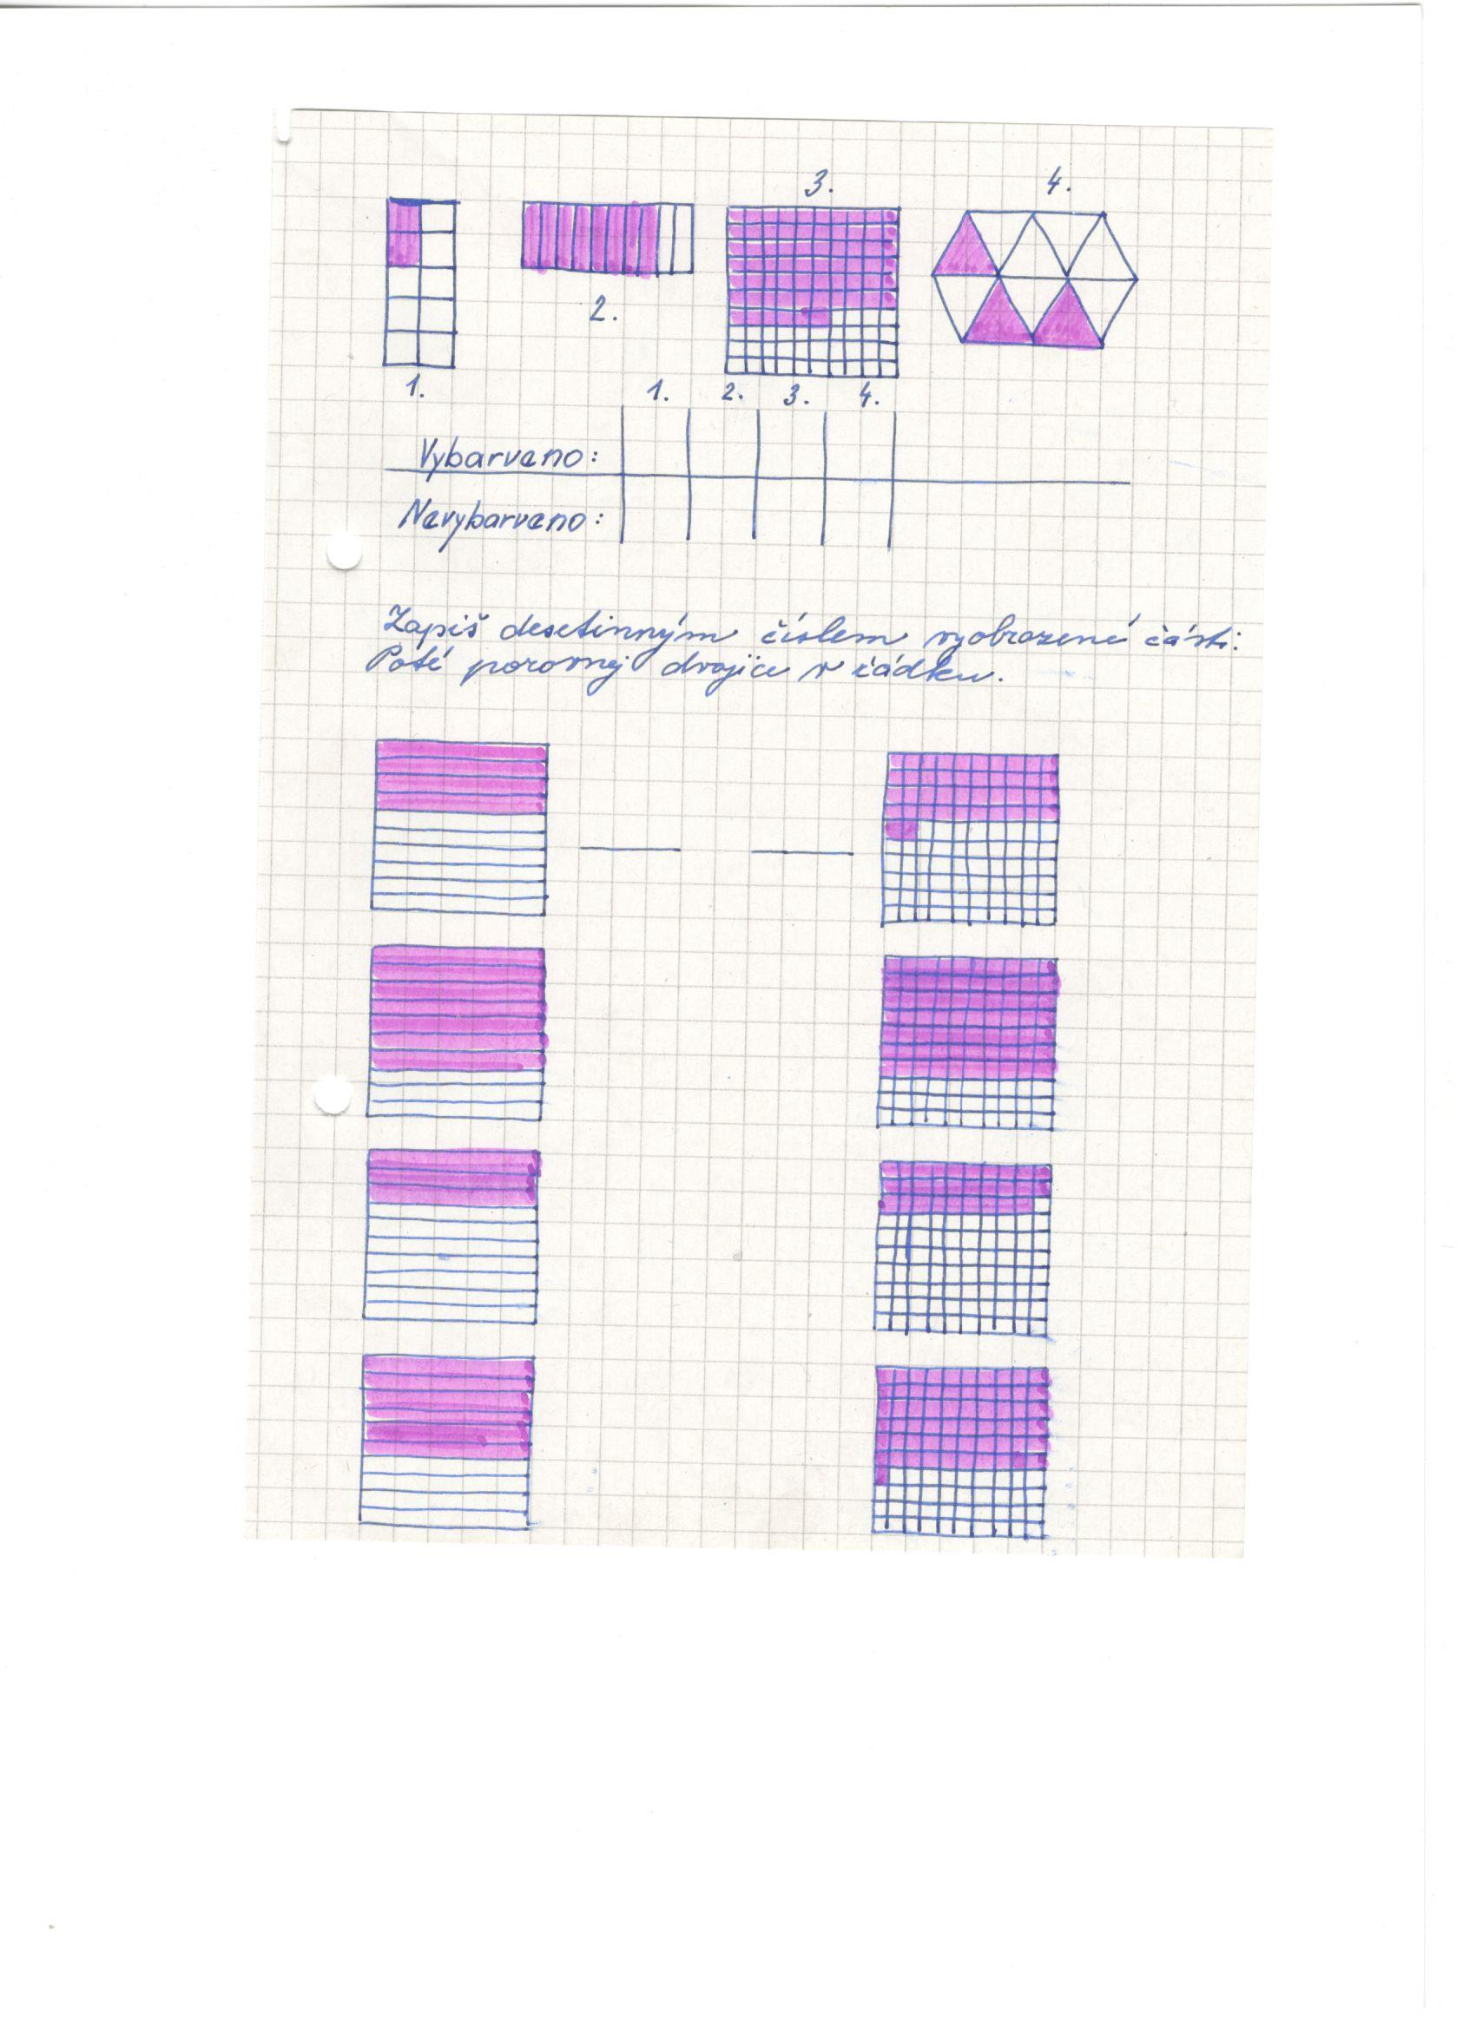

Vybarveno
Nevybarveno

Zapiš desetinným číslem vyobrazené části v modelu. Poté porovnej dvojice v řádku.

